Федеральное государственное бюджетное образовательное учреждение высшего образования
 | «Московский государственный технический университет  имени Н.Э. Баумана»  (национальный исследовательский университет)  (МГТУ им. Н.Э. Баумана)

ФАКУЛЬТЕТ ____ИНФОРМАТИКА И СИСТЕМЫ УПРАВЛЕНИЯ________
КАФЕДРА ______Компьютерные Системы и сети (ИУ6)___________

Отчет
По лабораторной работе № 4
Название лабораторной работы: Основы JavaScript
Дисциплина: Языки интернет программирования

Студент гр. ИУ6-32Б __________________ П. Ю. Крецу
(Подпись, дата) (И.О. Фамилия)

Преподаватель __________________ __________________
(Подпись, дата) (И.О. Фамилия)

Москва, 2024

Цель работы — изучение основных принципов программирования на языке Javascript, изучение способов обхода узлов модели документа DOM, изучение принципов динамического формирования кода страницы HTML, а также получение практических навыков отладки Javascript-приложений.

Задание checkbox

Код на js:
btnElement = document.querySelector(".btn");
resultElement = document.querySelector(".result");
radioButtons = document.querySelectorAll('[name="food"]');
btnElement.addEventListener("click", function(){
let total = 0;
for (const radioButton of radioButtons){
if(radioButton.checked){
total += +radioButton.value;
}
}
if (total > 0) {
resultElement.textContent = total;
} else {
resultElement.textContent = "ничего не выбрано."
}
});

Код на html:
<!DOCTYPE html>
<html lang="en">
<head>
<meta charset="UTF-8">
<style>
label{display:inline-block; width: 200px;}
div{margin-bottom: 20px;}
</style>
<title>Title</title>
</head>
<body>
<p>выберите товары:</p>
<div>
<input type="checkbox" id="choice1" name="food" value=120>
<label for="choice1">пирог с яблоком - 120</label>
</div>
<div>
<input type="checkbox" id="choice2" name="food" value=80>
<label for="choice2">шоколадный кекс - 80</label>
</div>
<div>
<input type="checkbox" id="choice3" name="food" value=180>
<label for="choice3">чизкейк - 180</label>
</div>
<div>
<button class="btn">выбрать</button>
</div>
<p>общая стоимость: <span class="result"></span></p>
<script src="laba4_1.js"></script>
</body>
</html>

Результат работы (рис. 1, 2)
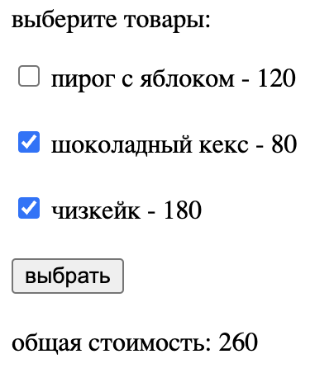
Рис. 1

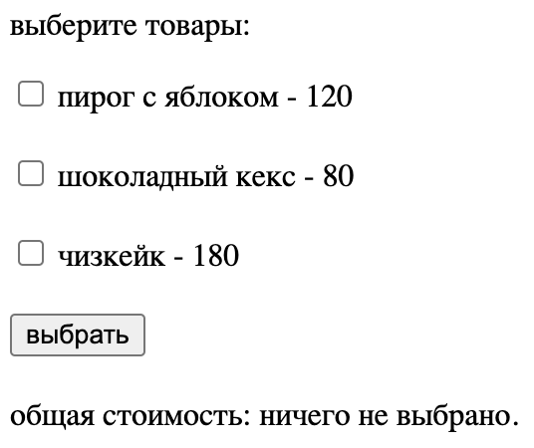
Рис. 2

Задание form

Код на js:
btnElement = document.querySelector(".btn");
resultElement = document.querySelector(".result");
firstname = document.querySelector('[name="nname"]');
secondname = document.querySelector('[name="ssurename"]')
btnElement.addEventListener("click", function (){
resultElement.textContent = `Здравствуйте, ${firstname.value} ${secondname.value}!`
});

Код на html:
<!DOCTYPE html>
<html lang="en">
<head>
<meta charset="UTF-8">
<style>
label{display:inline-block; width: 75px;}
div{margin-bottom: 20px;}
</style>
<title>Title</title>
</head>
<body>
<div>
<label for="name">имя</label>
<input id="name" type="text" name="nname">
</div>
<div>
<label for="surname">фамилия</label>
<input id="surname" type="text" name="ssurename">
</div>
<div>
<button class="btn">отправить</button>
</div>
<p>ответ: <span class="result"></span></p>
<script src="laba4_2.js"></script>
</body>
</html>

Результат работы (рис. 3, 4)

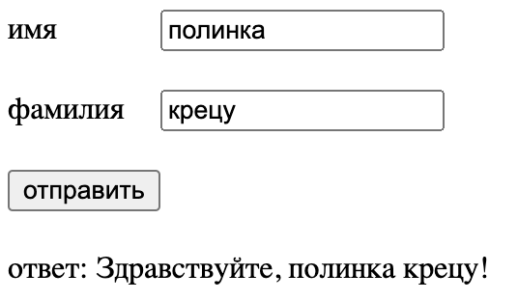
Рис. 3

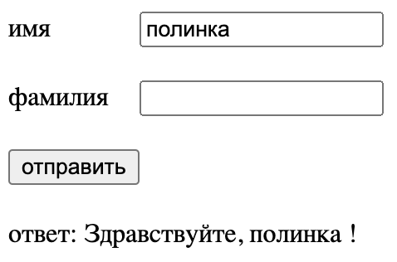
Рис. 4 (если у нас заполнено только одно поле)

Задание store

Код html:
<!DOCTYPE html>
<html lang="en">
<head>
<meta charset="UTF-8">
<meta http-equiv="X-UA-Compatible" content="IE=edge">
<meta name="viewport" content="width=device-width, initial-scale=1.0">
<title>Document</title>
<link rel="stylesheet" href="laba4_3.css">
<link rel="preconnect" href="https://fonts.googleapis.com">
<link rel="preconnect" href="https://fonts.gstatic.com" crossorigin>
<link href="https://fonts.googleapis.com/css2?family=Oswald:wght@200;300;400;500;600;700&display=swap" rel="stylesheet">
</head>
<body>
<header class="header">
<p class="title">COFFEE HOUSE</p>
</header>
<section class="order">
<div class="order__fio">
<input type="text" name="surname" placeholder="Введите Фамилию">
<input type="text" name="name" placeholder="Введите Имя">
</div>
<div class="orders">
<div class="order__coffee">
<div class="item">
<input class="checkbox" id="checkbox1" type="checkbox" name="goods" value="80" data="expresso">
<label for="checkbox1">Эспрессо 80р.</label>
<input type="number" id="expresso" value="0">
</div>
<div class="item">
<input class="checkbox" id="checkbox2" type="checkbox" name="goods" value="110" data="americano">
<label for="checkbox2">Американо 110р.</label>
<input type="number" id="americano" value="0">
</div>
<div class="item">
<input class="checkbox" id="checkbox3" type="checkbox" name="goods" value="120" data="latte">
<label for="checkbox3">Латте 120р.</label>
<input type="number" id="latte" value="0">
</div>
<div class="item">
<input class="checkbox" id="checkbox4" type="checkbox" name="goods" value="90" data="capuchino">
<label for="checkbox4">Капучино 90р.</label>
<input type="number" id="capuchino" value="0">
</div>
</div>
<div class="order__food">
<div class="item">
<input class="checkbox" id="checkbox5" type="checkbox" name="goods" value="80" data="chocolate_muffin">
<label for="checkbox5">Шоколадный кекс 80р.</label>
<input type="number" id="chocolate_muffin" value="0">
</div>
<div class="item">
<input class="checkbox" id="checkbox6" type="checkbox" name="goods" value="90" data="blueberry_muffin">
<label for="checkbox6">Черничный кекс 90р.</label>
<input type="number" id="blueberry_muffin" value="0">
</div>
<div class="item">
<input class="checkbox" id="checkbox7" type="checkbox" name="goods" value="100" data="apple_tart">
<label for="checkbox7">Яблочный тарт 100р.</label>
<input type="number" id="apple_tart" value="0">
</div>
</div>
</div>
<p class="total">Итого: <span class="sum">0 р.</span></p>
<button class="btn">Оформить заказ</button>
</section>
<script src="laba4_3.js"></script>
</body>
</html>
Код css:
*{
margin: 0;
padding: 0;
box-sizing: border-box;
}
body{
font-family: 'Oswald', sans-serif;
}
.header{
width: 100%;
height: 80px;
display: flex;
align-items: center;
justify-content: center;
}
.title{
font-weight: 500;
font-size: 36px;
line-height: 53px;
text-align: center;
text-transform: uppercase;
}
.order{
background: #817070;
padding: 50px 0;
display: flex;
flex-direction: column;
justify-content: center;
width: 100%;
}
.order__fio{
display: flex;
justify-content: center;
margin-bottom: 20px;
}
.order__coffee{
display: flex;
flex-direction: column;
margin-right: 150px;
}
.orders{
width: 100%;
display: flex;
justify-content: center;
}
.order__food{
display: flex;
flex-direction: column;
}
input{
border: 3px solid #fff;
padding: 10px;
background: #817070;
margin: 0 10px 10px 10px;
color: #fff;
text-align: center;
font-size: 20px;
outline: none;
}
input[type="number"]{
width: 60px;
-moz-appearance: textfield;
}
input::placeholder{
color: #fff;
font-family: 'Oswald', sans-serif;
text-align: center;
}
label{
color: #fff;
font-size: 20px;
}
.btn{
font-size: 20px;
line-height: 30px;
text-align: center;
text-transform: uppercase;
color: #817070;
background: #FFFFFF;
border: 3px solid #FFFFFF;
width: fit-content;
padding: 10px;
cursor: pointer;
font-family: 'Oswald', sans-serif;
text-align: right;
display: flex;
align-self: center;
}
.btn:hover{
color: #fff;
background: #817070;
}
.total{
color: #FFFFFF;
text-align: center;
font-size: 26px;
margin: 20px;
}
.item{
display: flex;
justify-content: space-between;
align-items: baseline;
width: 300px;
}
input::-webkit-outer-spin-button,
input::-webkit-inner-spin-button {
-webkit-appearance: none;
}
.checkbox {
position: absolute;
z-index: -1;
opacity: 0;
}
.checkbox + label {
position: relative;
padding: 0 0 0 40px;
cursor: pointer;
}
.checkbox + label:before {
content: '';
position: absolute;
top: 2px;
left: 0;
width: 26px;
height: 26px;
background: #ebe2e2;
}
.checkbox + label:after {
content: '';
position: absolute;
top: 6px;
left: 4px;
width: 18px;
height: 18px;
background: #817070;
}
.checkbox:checked + label:after {
background: #6a4646;
}

Код js:
const userSurname = document.querySelector('[name="surname"]')
const userName = document.querySelector('[name="name"]')
const goodsElements = document.querySelectorAll('[name="goods"]')
const countElements = document.querySelectorAll('[type="number"]')
const btn = document.querySelector(".btn")
const resultElem = document.querySelector(".sum")
//этот объект нужен для хранения количества каждого товара
//либо, вы можете создать переменные/массив для хранения значений
const countGoods = {
"expresso": 0,
"americano": 0,
"latte": 0,
"capuchino": 0,
"chocolate_muffin": 0,
"blueberry_muffin": 0,
"apple_tart": 0
}
//этот объект нужен для хранения цены каждого товара
//т.е. если товар выбран, записываем его цену, если не выбран - записываем 0
//либо, вы можете создать переменные/массив для хранения значений
const choicePriceGoods = {
'checkbox1': 80,
'checkbox2': 110,
'checkbox3': 120,
'checkbox4': 90,
'checkbox5': 80,
'checkbox6': 90,
'checkbox7': 100
}
//создайте функцию, которая будет считать итоговую сумму, подумайте над формулой.
function countsumm() {
let total = 0;
goodsElements.forEach((element, i) => {
if (element.checked) {
const kolvostr = countElements[i].value
const pricestr = choicePriceGoods[element.id]
const kolvo = parseInt(kolvostr)
const price = parseInt(pricestr)
total += kolvo * price;
}
})
resultElem.textContent = `${total} р.`
}
//для каждого элемента input с кол-вом нужно повесить событие на изменение change,
//по которому в объекте должны меняться значения на значение в input
goodsElements.forEach((elem, i) => {
elem.addEventListener("change", function (){
if (elem.checked){
countElements[i].value = 1
}
else{
countElements[i].value = 0
}
countsumm()
})
})
//для каждого элемента checkbox нужно повесить событие на изменение change,
//по которому в объекте должны меняться значение на цену, если чекбокс выбран
//или обратно на 0, если чекбокс не выбран
countElements.forEach((product, i) => {
product.addEventListener("change", function (){
pricee = countElements[i].value
if (+pricee < 0 || pricee[0] === "0" ){
alert('некорректные данные, введите число больше нуля')
}
countsumm()
})
});
btn.addEventListener("click", function () {
name = userName.value
surname = userSurname.value
total = resultElem.textContent
alert(`заказчик: ${name} ${surname} \n итого: ${total}`)
})
//по клику на кнопку должен появиться alert с текстом
//(*)для выбравших способ 1 или 2 именно внутри данного события будет происходить подсчет итоговой суммы,
//вам нужно перебрать все элементы checkbox и input в цикле
Результат работы (рис. 5)
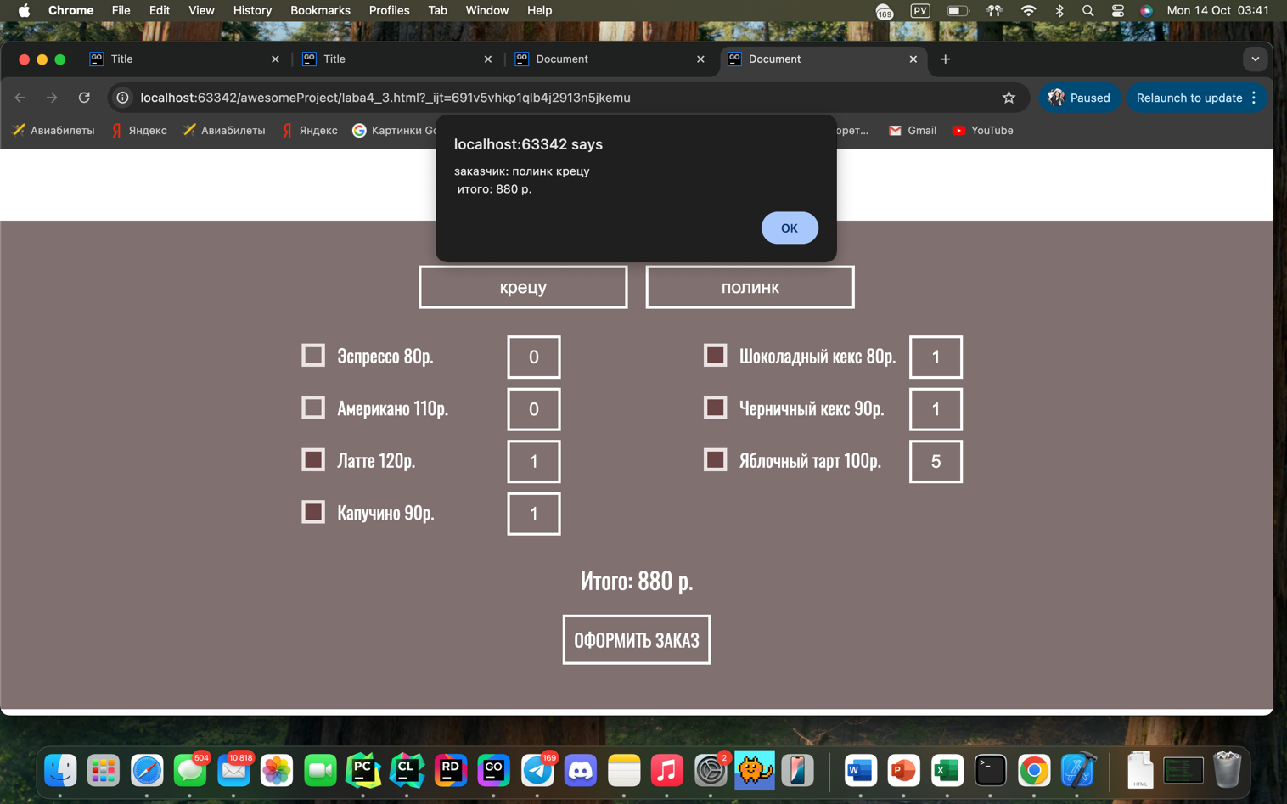
Рис. 5

Вывод: в процессе выполнения данной лабораторной работы я научилась работать с java script

